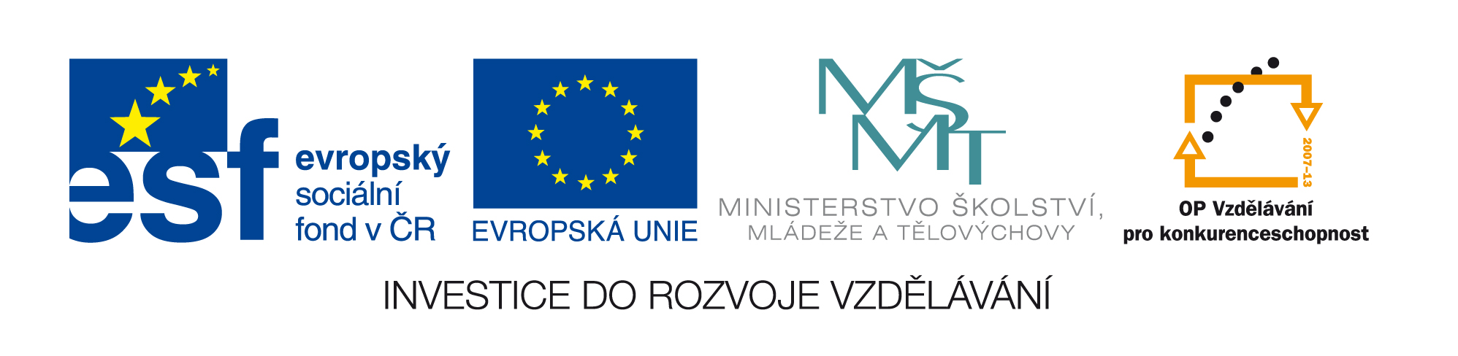

Název: Pruhy čísel 1 -5.
Cíle: vytvoření představy posloupnosti čísel 1 - 5, upevnění učiva,
pojmy před, za, větší, menší, mezi, hned před, hned za.
Časový nárok: dle uvážení učitele.
Pomůcky: interaktivní tabule, číslice ze souboru číslice a tečky pro 1. třídu.
Metodické pokyny: s pomůckou lze pracovat na tabuli, lépe je ale pruhy vytisknout a zalaminovat, pak můžeme pracovat se žáky společně i individuálně. Žáci mohou i daná čísla na pruhy přikládat.

1 | 2 | 3 |  | 5
1 | 2 | 3 | 4
 | 2 |  | 4 | 5

 | 2 | 3 |  | 5
 | 2 | 3 | 4
1 |  | 3 |  | 5

1 |  | 3 | 4
1 |  |  | 4 | 5
1 | 2 |  |  | 5

1 | 2 |  | 4
1 | 2 | 3
5 | 4 | 3 |  | 1

5 | 4 |  | 2 | 1
5 | 4 | 3 | 2
5 |  | 3 | 2 | 1

 | 4 | 3 | 2 | 1
5 |  | 3 | 2
5 | 4 |  |  | 1

 | 4 | 3 |  | 1
 | 4 |  | 2 | 1
5 |  | 3 |  | 1
1 |  | 3 | 4 | 5
 | 2 | 3 | 4 | 5
1 | 2 |  | 4 | 5

